PARK PRIRODE PAPUK
Virovitica – Dravska priča – Daruvar

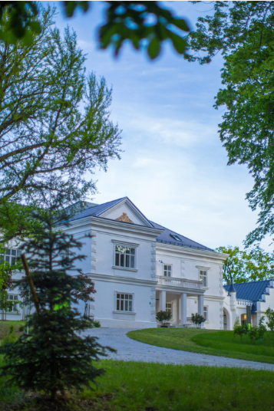
089-2026
8.05.2026.  petak | Polazak u 7,00 sati iz Splita s Poljuda/ledomat. Vožnja autocestom prema Zagrebu i dalje prema Virovitici uz kraća usputna stajanja. Po dolasku u Viroviticu obilazak dvorca Pejačević. Nedavno obnovljen muzej u dvorcu na osebujan način opisuje povijest grada i samoga dvorca. Obilazak u pratnji stručne osobe. Po završetku slobodno vrijeme za coffee time u Virovitici. Nastavak vožnje do obližnjeg Suhopolja. Smještaj u hotelu – dvorcu Janković. Večera. Noćenje.
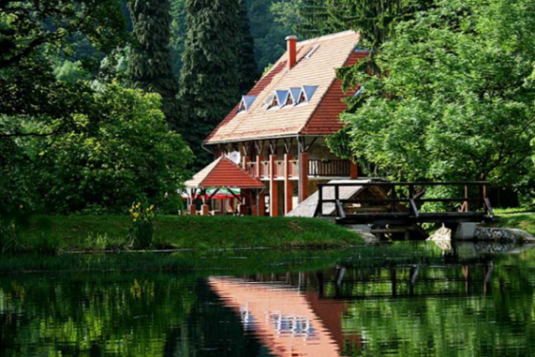  9.05.2026.  subota | Doručak. Odlazak do parka prirode Papuk. Papuk je prilično strma i šumovita planina te je dio planinskog vijenca koji okružuje Požešku kotlinu sa sjeverne strane. Park prirode Papuk proglašen je 1999. godine zbog iznimne geološke i biološke raznolikosti i vrijedne kulturno-povijesne baštine. Dolazak do park šume Jankovac na 475 m n.m. Obilazak u pratnji stručne osobe parka. Planinarski/slavonski ručak u planinarskom domu – čobanac. Polazak prema rijeci Dravi u općini Čađavica i posjet Dravskoj priči. Posjetiteljski centar Dravska priča usmjeren je na interpretaciju bioraznolikosti i edukaciji posjetitelja u očuvanju prirodne baštine uz rijeku Dravu u sastavu ekološke mreže NATURA 2000. Po završenom obilasku povratak u hotel. Večera. Noćenje.
10.05.2026.  nedjelja | Doručak. Polazak za Daruvar. Grad Daruvar, smješten na zapadnim obroncima Papuka, poznat je još iz rimskih vremena zbog geotermalnih voda, za koje je moguće da su obilno koristili carevi Hadrijan, Marko Aurelije, Konstantin I. Veliki, ... Razgled grada u pratnji lokalnog vodiča. Kraće slobodno vrijeme te odlazak na ručak. Po završenom ručku polazak za Split s dolaskom u večernje sate.

CIJENA ARANŽMANA:
38 – 41 putnik 350,00 €
34 – 37 putnika 365,00 €
30 – 33 putnik 380,00 €

UPLATA KOD PRIJAVE: 30,00 €

NADOPLATA ZA 1/1 SOBU: 78,00 eura

MOGUĆNOST OBROČNE OTPLATE
Program uključuje: prijevoz autobusom turističke klase na navedenim relacijama, smještaj u hotelu – dvorcu Janković u Suhopolju 4* na bazi dva noćenja/doručak, dvije večere u Suhopolju i ručak u Daruvaru, čobanac na Papuku, ulaznice za muzeje i prezentacijske centre prema programu razgleda, lokalne vodiče prema programu, osig. od posljedica nesretnog slučaja, jamčevina za turistički paket aranžman, voditelja putovanja, zakonom propisan PDV, te organizaciju putovanja.
Preporuka: uplata police osiguranja od rizika otkaza putovanja: 12,00 eura (isključivo kod prve uplate).
PUTOKAZI SPLIT, Mažuranićevo šet. 14, tel: 021 455-038, mob: 098/448-179 R.V:9,00 – 13,00
mob: 098/448-178, www.putokazi-split.com; e-mail: putokazi@yahoo.co.uk
ID COD: HR-AB-21060271971

